Evaluations du Module 2 – Epreuve français – 3ème Année
Epreuve de lecture | /10
Un séjour formidable

Les vacances dernières, moi et ma famille on est allé à l’ile Moucha.
La plage est constamment très claire et le sable très doux sous les pieds.
Moi et mon petit frère on a passé toutes les après-midi dans la plage.
Le soir on mangeait du poisson rôtit avec des frites.
C’était un vrai régal !
Nos chambres sentaient toujours très bon grâce aux belles fleurs arrosées et délicatement posées dans des grands vases.
Le personnel était au petit soin avec nous, on a passé des belles vacances.
- Relève dans le texte 4 mots qui contiennent le son [R] : rr - r. …. /2pt
…………………. …………….. ………………… …………………..

- Réponds aux Questions : …. /3pts

- Quel est le titre du texte ?
……………………………………………………………………………………..

- Où est allée la famille ?

………………………………………………………………………………………..

- Comment est la plage ?

………………………………………………………………………………………..
- Réponds par vrai ou faux. …. /5pts

- La famille est allée au restaurant.
- Les enfants ont passé toutes les après-midi dans la plage.
- Le soir on mangeait du poisson rôtit.
- Nos chambres ne sentaient pas toujours très bon.
- on a passé des belles vacances.

Outils de langue | …../10
Vocabulaire : …. /3pts
1. Je complète avec les mots qui conviennent pour décrire les moyens de transport : ---/3pts
Vole dans les airs - Roule sur les rails - Roule sur la route
1. Le train est un moyen de transport qui ………………………………………………………………..
2. L’avien est un moyen de transport qui …………………………………………………………………
3. Le vélo est un moyen de transport qui …………………………………………………………………..
Grammaire : …. / 2pts
2. Entoure les phrases interrogatives
1. Est-ce que les filles sont studieuses ?
2. Vous avez aimé les plats de ma mère ?
3. Les garçons jouent souvent au ballon.
4. L'école est-elle toujours ouverte ?
Conjugaison : …. /3pts

3. Conjugue les verbes suivant au présent

Le verbe « Danser » au présent
Je ………………… Vous …………………
Tu…………………… Elles ………………….
Nous ………………… Il …………………
Orthographe : …/2pts
4. Je classe dans le tableau les adjectifs qualificatifs aux singuliers et aux pluriels

Les belles roses - Une grande école - Des classes décorées - Un travail propre

Adjectif qualificatif au singulier | Adjectif qualificatif au pluriel

PRODUCTION-ECRITE ……. /10

À l’aide de la boite des mots, écris 4 phrases pour les 4 images :
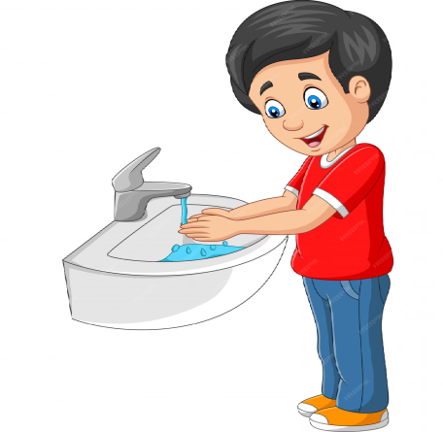
BOITE DES MOTS
- Lave les mains ;
-Mettre des vêtements propres.
- Lave les mains.
-Se coiffer les cheveux.
- Brosse les dents.
- Prend une douche.

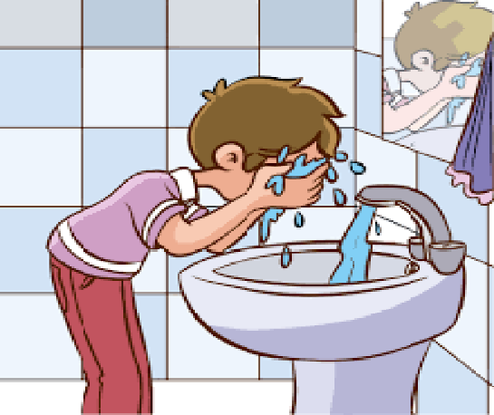
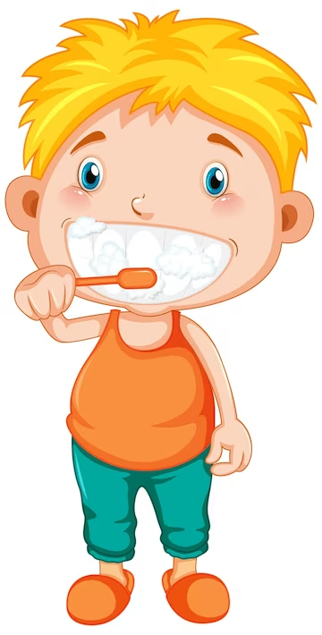

Chaque matin, lorsque Badri se réveille il fait les bons gestes pour avoir une bonne hygiène :
- il se …………………………………………………………………………………………….

- il se ……………………………………………………………………………………………..

- il se ……………………………………………………………………………………………..

- il …………………………………………………………………………………………………

Evaluations du MII : MATHEMATIQUES

C.B 1 : Partie Nombre et calcul

Exercice 1: Ecris en lettres les nombres suivants (5pts)
200 = ………………………………………………………………………………

120 = ………………………………………………………………………………

160 = ………………………………………………………………………………

210 = ………………………………………………………………………………

88 = …………………………………………………………………………………
Exercice 2 : Décompose les nombres comme dans l’exemple (5pts)
- EXEMPLE : 245 = 200 + 40 + 5
100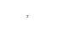
50 + …...
80 + …...
70 + ….…
60 + …….

210 = …………………………………………………………….

250 = ……………………………………………………………….

187 = ……………………………………………………………….

207 = ……………………………………………………………….

134 = ……………………………………………………………….

C.B 2 : GEOMETRIE
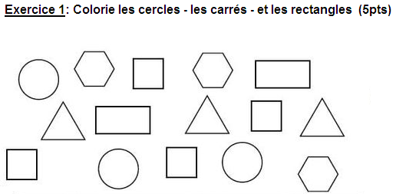

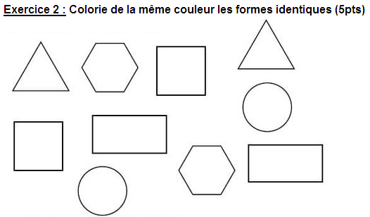

C.B 3 : Mesures et Grandeurs

Ecris de 2 façons les dates suivantes

12 / 9 / 2023 = …………………………………………………………………………..

20 SEPTEMBRE 2013 = ………………………………………………………………..

23 NOVEMBRE 2012 = …………………………………………………………………

14 / 6 / 2015 = ……………………………………………………………………………..

30 / 01 / 2014 = ……………………………………………………………………………

Evaluations du MII : EVEIL 3eme Année

SCIENCES ………. /10
A partir des images suivantes, décris les étapes de vie du chat avec les mots suivants :
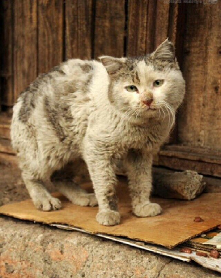
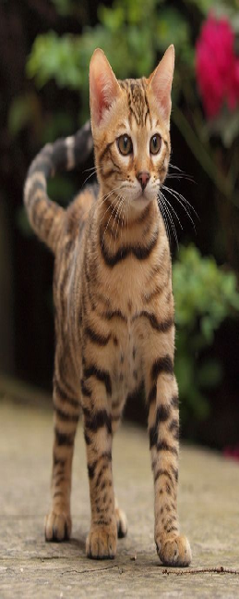
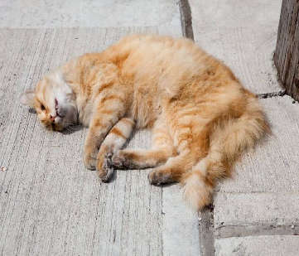
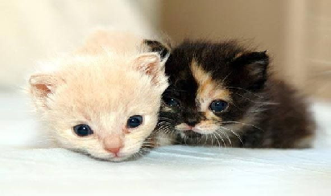
La naissance - L’âge adulte - La vieillesse - La mort
………………………………
………………………………
………………………
………………………….
………………………

HISTOIRE ……………/ 10

Ecris le statut de chaque membre cette famille :
Grand-père - Grand-mère - Maman - Papa - Petite sœur - Grand frère

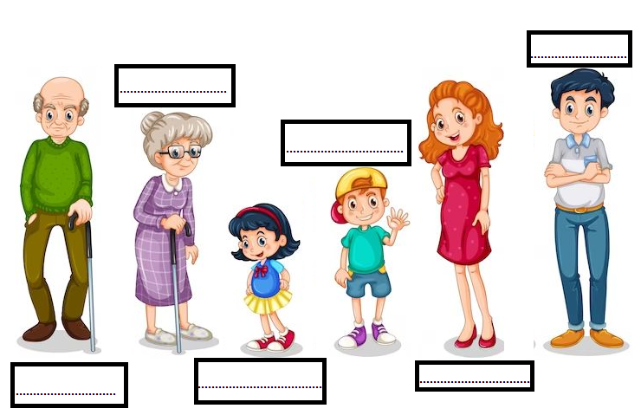

GEOGRAPHIE …………/ 10

Ecris le nom qui correspond à chaque image :
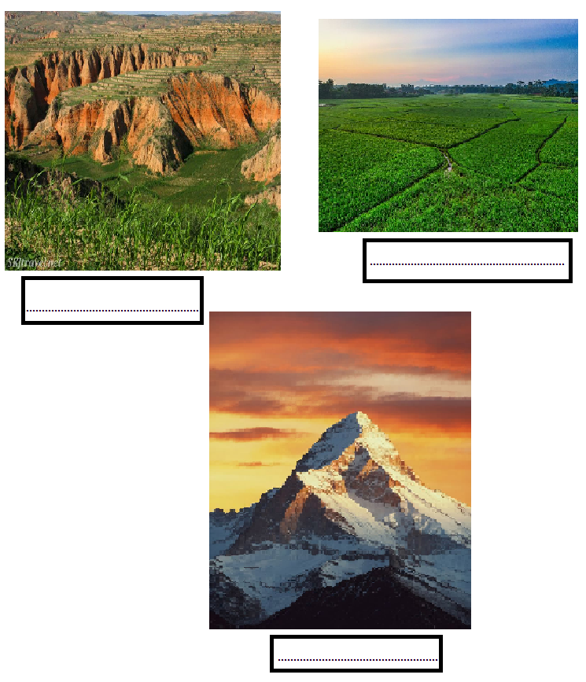
La plaine - La montagne - Le plateau

